新招空勤人员体检
网上申请流程

一、注册
二、申请
三、交表

注意：有空勤经验人员，曾在“民用航空人员体检鉴定信息平台”注册过，此类人员须先按照《附件 登陆“民用航空人员体检鉴定信息平台”过程中出现问题？（适用于有航空公司经验的应聘者）》操作，待系统中“所在单位”转移为“东航浙江”后，方能按照本流程提交。

一、注册
- 登陆网址：http://ams.caac.gov.cn/g04/hw/public/airmanRegister.jsp?key=1820d006-538d-4aa2-abbd-db157d13d0f6  - 进入界面，注册账号：  - 注册密码必须为“111111”。 | 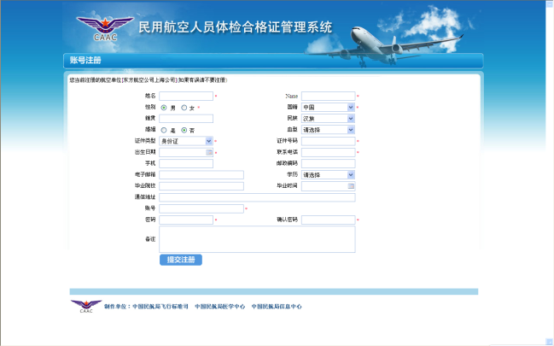
二、申请
- 登入网址“http://ams.caac.gov.cn” 点击页面左侧“航空人员登录”  - 输入用户名、密码  用户名：身份证号码  密码：111111  - 进入个人页面后，点击左上方“体检申请”  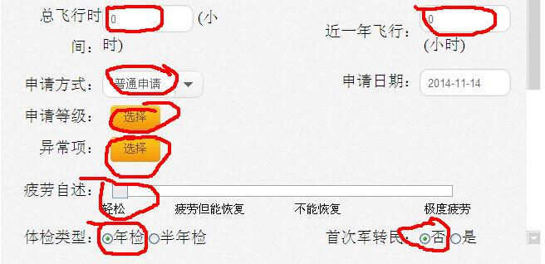  - 在打开的页面内，填写五项内容  - 飞行时间两项填“0”。  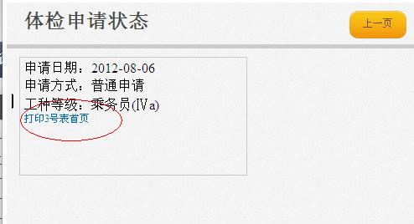  2）申请等级（工种）：选乘务员(Ⅳa)；  - 异常项：全无异常的选全无异常。选后确定。  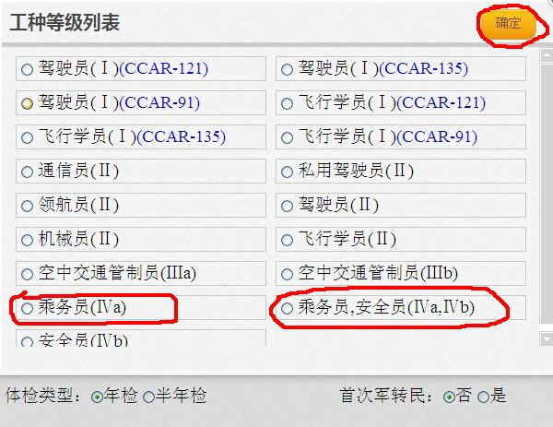  5、填完以上表格后，点击表格最下方“确认并提交”。  6、在弹出的窗口中，点击“打印3号表首页”（即《体检合格证申请审批表》）。 | 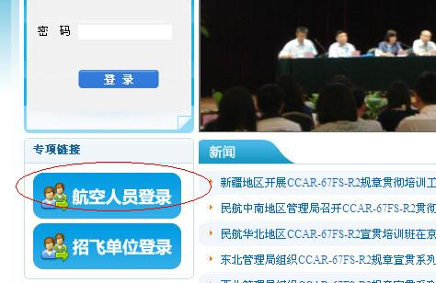  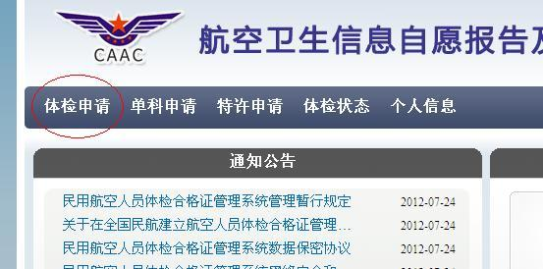
三、交表
将3号表格《体检合格证申请审批表》打印出并由本人签字，体检当日交工作人员。

